# Chương trình chụp hình, gán hình làm nền cho thiết bị.

Chú ý: camera trên máy ảo 2.2 chạy không tốt do đó nên viết trên máy ảo thấp hơn hoặc cao hơn, ở đây tôi dùng máy ảo 4.0.3

Ngoài ra phải kiểm tra xem máy ảo có support camera hay chưa bằng cách. Chọn máy ảo -> Edit. Trong mục Hardware: xem thử có mục “Camera support” chưa nếu chưa có chọn nút “New” và thêm “Camera support” vào cho Hardware của máy ảo.

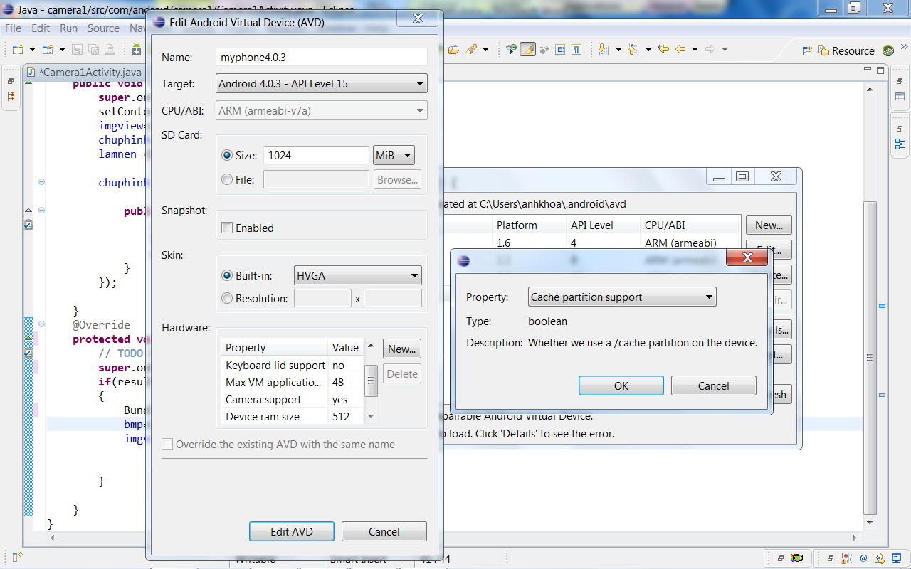

1. Thiết kế giao diện như sau:

|  |  |
| --- | --- |
|  | Gồm:  1 image view  1 button dùng để chụp hình  1 button dùng để lót hình vừa chụp thành wallpaper |

1. Trong file java ánh xạ các đối tượng.
2. Bắt sự kiện cho nút “chuphinh” như sau:

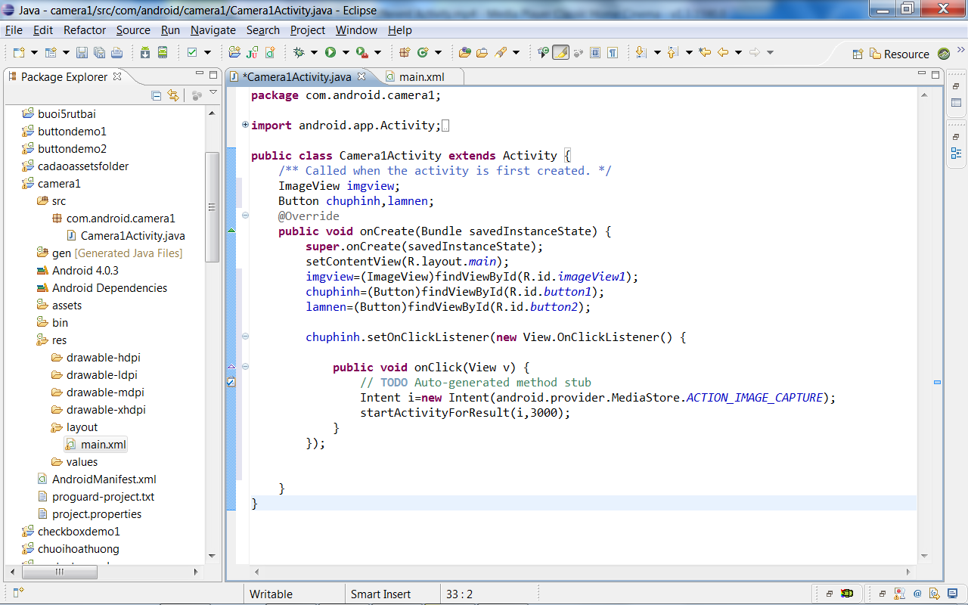

Trong hàm click của nút “chuphinh” ta tạo ra 1 intent để gọi hành động chụp hình sau đó chạy Activity đó với hàm startActivityForResult để activity chụp hình chạy xong sẽ trả về dữ liệu cho chương trình của ta. Trong hàm ta truyền vào 1 intent và 1 con số được xem là requestCode, ở đây ta lấy đại 1 số vd:3000. Sau đó ở hàm xử lý việc trả về ta phải test xem requestCode có phải là 3000 hay không. Việc này để cho phép ta gọi nhiều intent để xử lý, mỗi intent có 1 requestCode khác nhau. Khi trả về dựa vào requestCode ta sẽ biết dữ liệu đó trả về từ đâu.

1. Khi xử lý ta cần phải có 1 đối tượng Bitmap để nhận dữ liệu hình ảnh từ máy chụp hình do đó ta cần khai báo 1 đối tượng Bitmap tên bmp và nhúng thư viện cho nó. Trên phần khai báo biến ta thêm.

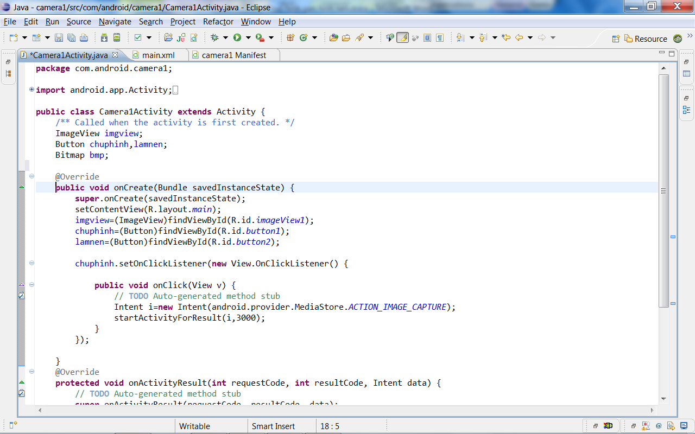

1. Override lên hàm onActivityResult và viết code.

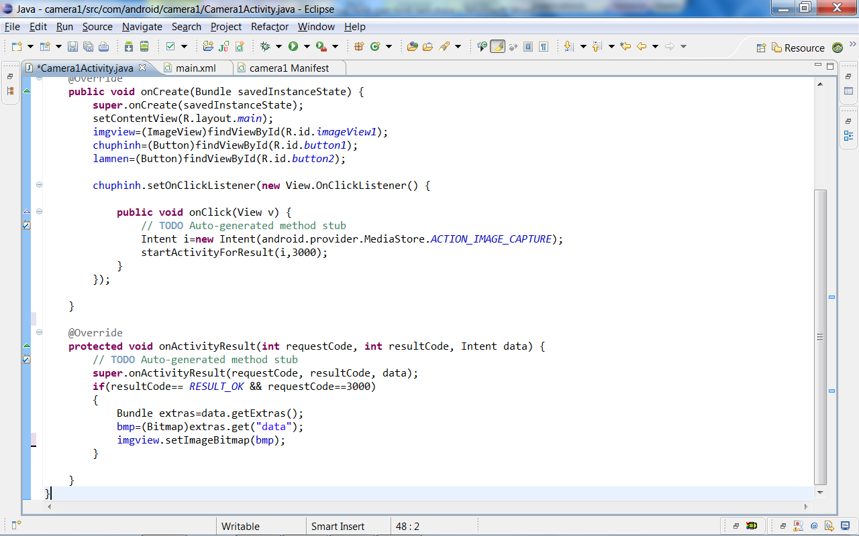

Hàm này chính là hàm xử lý khi có dữ liệu trả về từ 1 activity khác. Trong hàm đầu tiên ta xét resultCode có thành công hay không, tiếp theo ta xét requestCode có bằng 3000 không (3000 chính là con số tự đặt ra ở trên hàm gọi activity). Tạo 1 đối tượng Bundle và lấy dữ liệu từ Intent về. gọi hàm get truyền vào “data” sẽ trả về một Bitmap. Đưa bitmap được nhận về cho ImageView để gán hình nền cho nó.

1. Để có thể gán ảnh nền cho thiết bị ta cần phải cấp quyền dạng “User Permission” với quyền “SET_WALLPAPER” trong file AndroidManifest.

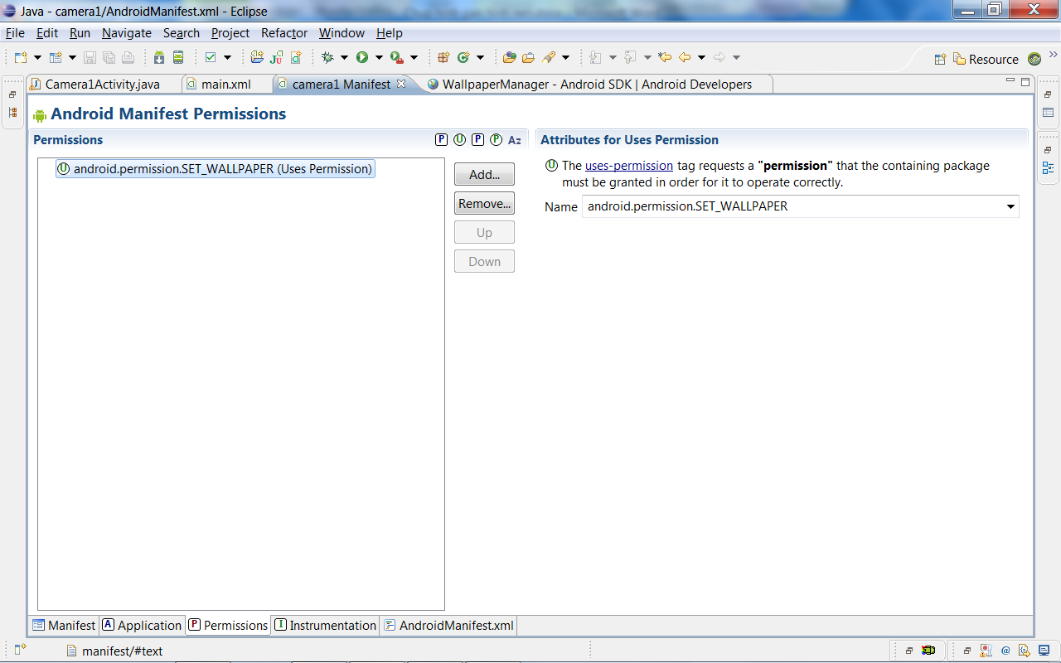

1. Bắt sự kiện click cho nút “lamnen”.

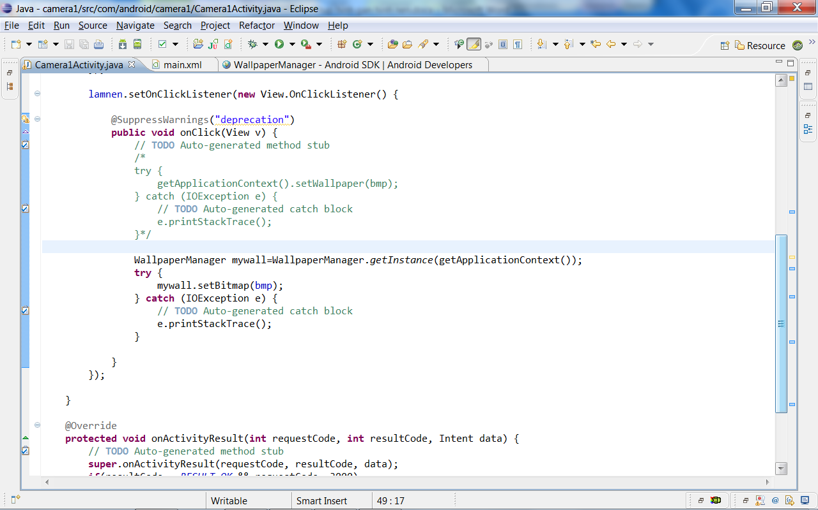

Ở đây ta có thể dùng cách lấy context của chương trình và gọi hàm setWallpaper() để gán nền nhưng cách này được đề nghị thay bằng cách dùng WallpaperManager do đó ta phải nhúng @SuppressWarnings lên trên hàm onClick.

Cách 2 thì ta tạo ra đối tượng WallpaperManager. Rồi dùng đối tượng này .setBitMap, .setResource… để gán hình nền cho chương trình.

Cả 2 cách đều phải bỏ trong khối try…catch.

1. Để sửa lỗi khi người sử dụng chọn nút “lamnen” trước khi chọn nút “chuphinh” ta viết thêm trong hàm onCreate như sau để :

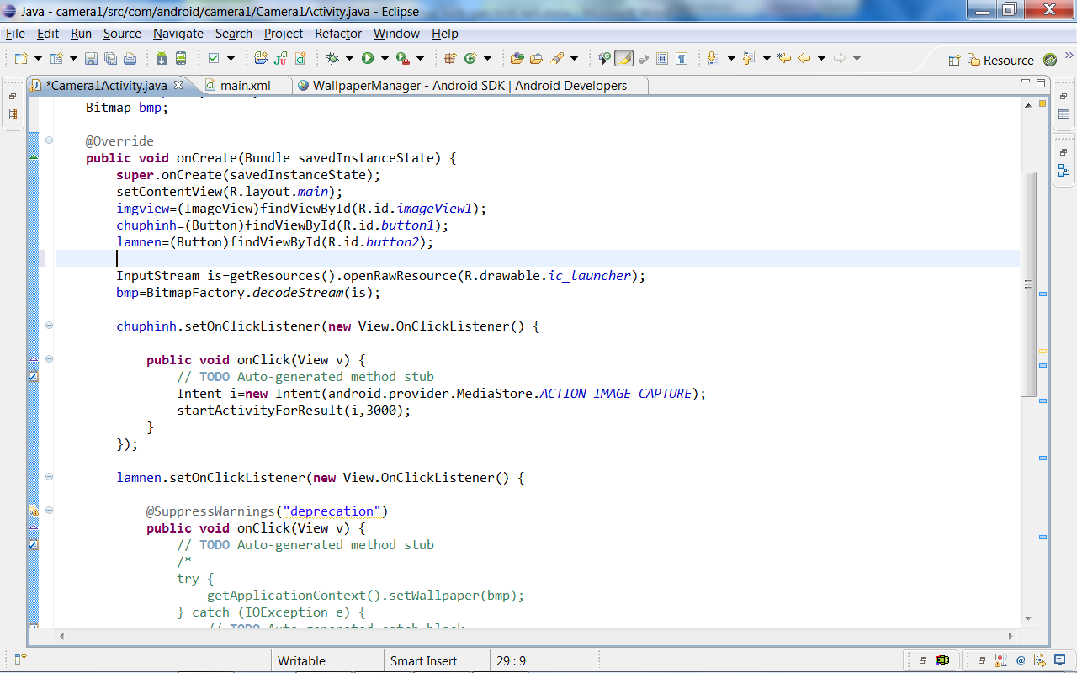

1. Để không cho màn hình tự động xoay (trên máy ảo nhấn Ctrl+F11) Ta bổ sung thêm cho activity thuộc tính android:screenOrientation:”portrait” trong AndroidManifest.

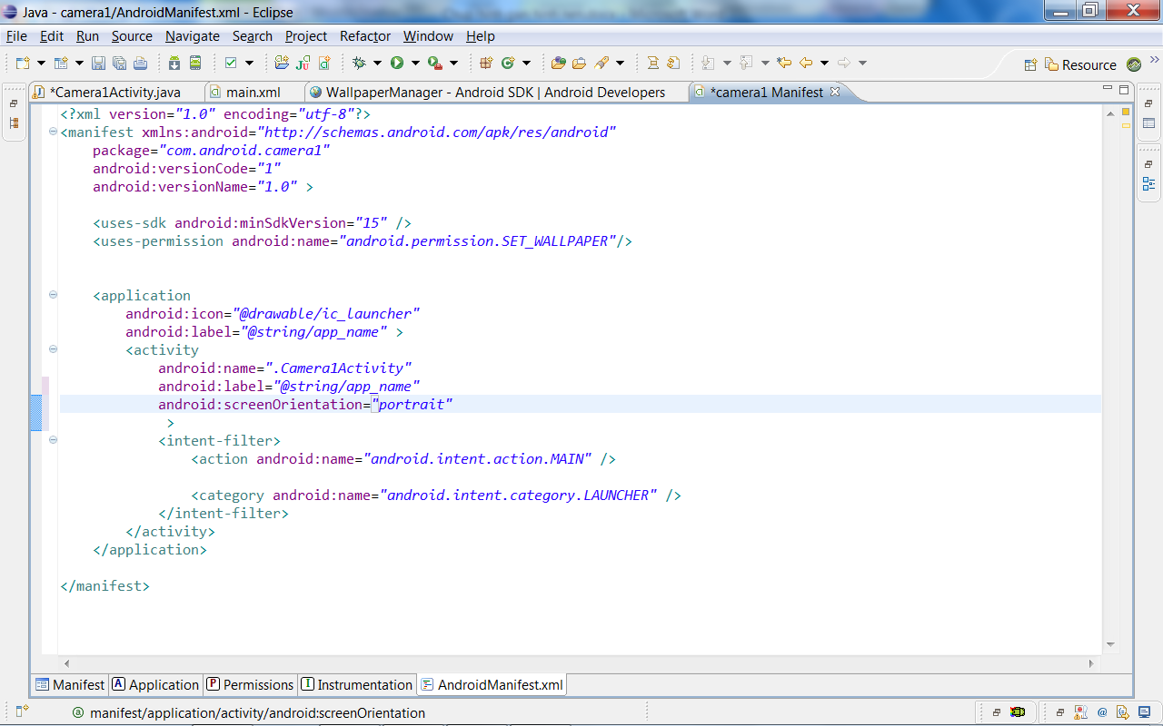

1. Chạy chương trình để thấy kết quả. Nhấn nút “chuphinh” để chụp 1 tấm hình, (chú ý: trên máy ảo chỉ thấy ô caro và 1 hình chữ nhật chạy chạy chứ không thấy được như khi cài qua device thật). Sau khi chụp xong nhấn nút “lamnen” để lấy hình vừa chụp được lót nền cho máy.